

UNIVERSIDAD DEL SALVADOR

Facultad de Ciencias Económicas y Empresariales

Todas las carreras

PROGRAMA

ACTIVIDAD CURRICULAR: |  |  |  |  |  | Ética Profesional
CÁTEDRA: |  | Petrinelli, Raúl
TOTAL DE HS/SEM.: |  |  |  | 3 |  |  | TOTAL HS |  | 72 | TOTAL DE CRÉDITOS: |  | 6
SEDE: | Centro |  |  |  | CURSO: |  |  | 3° - |  | TURNO: | Mañana - Noche
AÑO ACADÉMICO: |  |  | 2023
URL: | http://formación.usal.edu.ar/

Básico | X | Superior/Profesional
- CICLO:

(Marque con una cruz el ciclo correspondiente)

- COMPOSICIÓN DE LA CÁTEDRA:

Docente | E-mail
Petrinelli, Raúl | raul.petrinelli@usal.edu.ar

- EJE/ÁREA EN QUE SE ENCUENTRA LA MATERIA/SEMINARIO DENTRO DE LA CARRERA:

Complementarias

- FUNDAMENTACIÓN DE LA MATERIA/SEMINARIO EN LA CARRERA:

La Obligación Académica abordará de manera integral los distintos aspectos involucrados en el proceso de resolución de un problema, desde la comprensión del enunciado, hasta la construcción de diversas representaciones alternativas para alcanzar la solución. El objeto del curso no es enseñar nuevos conceptos, sino retomar los contenidos curriculares desarrollados en el nivel anterior y replantearlos en el contexto de situaciones motivadoras y significativas. Un problema es un desafío intelectual y esta propuesta apunta a desarrollar una actitud pro-activa y creativa frente a él. En particular se persiguen los siguientes objetivos:

- Promover el análisis de los enunciados de los problemas y lograr una comprensión acabada de los mismos.
- Desarrollar habilidades para interpretar correctamente el enunciado de los problemas, identificando estrategias para su resolución a partir de la experiencia adquirida al resolver problemas anteriores.
- Estimular la búsqueda de soluciones alternativas y la aplicación de estrategias formales e informales, desarrollando distintas formas de razonamiento.
- Favorecer la reflexión y la discusión acerca de las distintas estrategias y formas de razonamiento.
- Lograr mayor exactitud y precisión en el lenguaje utilizado al trabajar con un problema.
- Desarrollar una actitud positiva ante el error como forma de aprendizaje.
- Aumentar la perseverancia y el esfuerzo por superar situaciones de adversas.
- Desarrollar una visión profesional crítica.
- Reconocer sus propias potencialidades dentro del proceso de enseñanza aprendizaje.
- Conocer sobre proyectos vinculados al medio profesional que le permitan visualizar la aplicación de los conocimientos específicos adquiridos en la carrera.
- Fomentar el ejercicio participativo.

- OBJETIVOS DE LA MATERIA:

- Despertar en el alumno una predisposición crítica hacia el saber moral
- Lograr que el alumno descubra y comprenda las cuestiones fundamentales de la de Ética
- Iniciar al alumno en el estudio de la ética como ciencia práctica
- Orientar al alumno hacia la comprensión de la moral como fundamento de la vida del hombre y su proyección en la vida profesional
- Iniciar al alumno en el conocimiento de la moral individual y en la moral social.

- COMPETENCIAS A ADQUIRIR:

Específicas
CE1 Capacidad para resolver problemas
CE2 Prueba de los resultados obtenidos
CE3 Asertividad
CE4 Optimización del tiempo
CE5 Pensamiento crítico
Transversales
CT1 Ética
CT1 Responsabilidad
CT2 Empatía
CT3 Facilidad de Comunicación
CT4 Escucha activa
CT5 Trabajo en equipo
CT6 Adaptación al cambio
CT7 Creatividad
CT8 Espíritu de servicio
CT9 Tolerancia a la presión

- ASIGNACIÓN HORARIA: (discriminar carga horaria teórica y práctica para carreras que acreditan ante CONEAU)

 | Teórica | Práctica | Total
Carga horaria | 0 | 0 | 0

- ASIGNACIÓN DE CRÉDITOS:

 | Presencial | Dedicación | Total |  | Créditos
Carga Horaria asociada | 72 |  | 72
Porcentaje de Asignación | 34% | 66% | 100%

Distribución de las horas en las diferentes actividades
(hacer doble click en el cuadro siguiente)

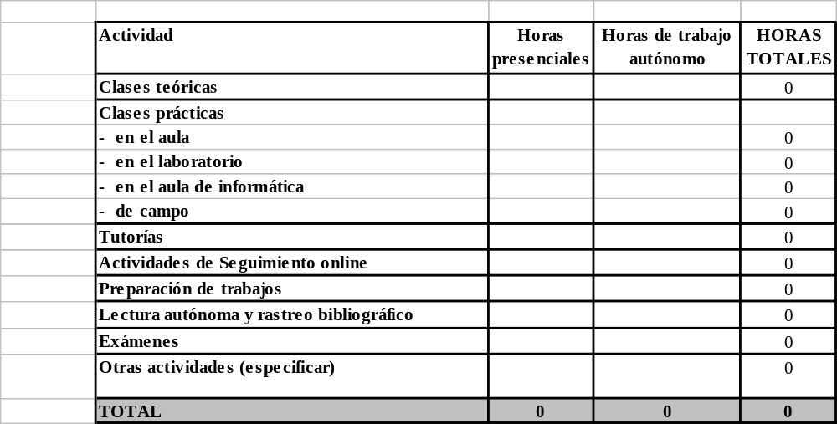

- UNIDADES TEMÁTICAS, CONTENIDOS, BIBLIOGRAFÍA BÁSICA POR UNIDAD TEMÁTICA:

UNIDAD TEMÁTICA 1.- NATURALEZA Y OBJETO DE LA ÉTICA
- Definición, la ética como ciencia
- División de la Ética
- Breve historia de los diversos sistemas
- Ética y otras ciencias

UNIDAD TEMÁTICA 2.- CONCEPTOS FUNDAMENTALES
- El bien, noción y clases
- El mal, noción y clases
- Noción de persona
- Sindéresis
- El obrar por un fin y la búsqueda de la felicidad
- El obrar humano, libertad y psicología
- Las fuentes de la moralidad y la ley
- Conciencia
- Pasiones y la moralidad del acto humano

UNIDAD TEMATICA 3.- LAS VIRTUDES
- Noción de virtud
- Clasificación de las virtudes
- Virtudes cardinales
- Prudencia
- Justicia
- Fortaleza
- Templanza

UNIDAD TEMÁTICA 4.- NOCIONES DE ÉTICA SOCIAL
- Definición de sociedad
- Teorías sobre el origen de la sociedad
- Relación entre ética y sociedad
- El bien común
- Origen y estructura del estado, concepto y posturas

UNIDAD TEMÁTICA 5.- ORDEN ECONÓMICO
- Definición de economía
- Visión humana de la economía
- Principios y deficiencias del capitalismo liberar, Globalización
- Principios y deficiencias del socialismo, Neosocialismo
- Propiedad privada
El trabajo, deberes y derechos

UNIDAD TEMÁTICA 6.- LA EMPRESA
- Concepto de empresa
- El precio justo
- Clases de empresas
- Las multinacionales y la ética
- Cárteles y holding
- Empresas y ética
- Éticaprofesional
BIBLIOGRAFÍA OBLIGATORIA

- Raúl Petrinelli, Guillermo Witemburg- Fundamentos de ética- 2ª edición- Editorial Universidad Libros- Buenos Aires-
- José Aranguren- Ética – Editorial Alianza- Madrid- 1985

- RECURSOS METODOLÓGICOS: (incluir modalidad y lugares de prácticas, junto con la modalidad de supervisión y de evaluación de las mismas)

Clases magistrales y discusiones participativas dirigidas a integrar conocimientos teóricos y prácticos referidos a la ética.
Analizar casos prácticos extraídos de la vida cotidiana
Lectura y análisis de textos referidos a los casos de ética profesional

- CRITERIOS E INSTRUMENTOS DE EVALUACIÓN PARCIAL:

La calificación final surgirá de un examen final individual que consistirá en preguntas sobre los temas de la ciencia en cuestión. Abarcará todos los temas desarrollados durante la materia.

- RÉGIMEN DE EVALUACIÓN FINAL Y APROBACIÓN DE LA MATERIA:

Examen final

- BIBLIOGRAFÍA COMPLEMENTARIA:

- Jiménez, Carlos M. – Decisiones en la gestión de Costos para crear valor. Edición 1 - Editorial Errepar – 2006
- Domingo Basso – Los fundamentos de la moral – Editorial C.I.E.B – Buenos Aires – 1993
- Josef Pieper – Las virtudes fundamentales – Ediciones Rialp – Madrid- 1980
- Documentos pontificios

- ORGANIZACIÓN SEMANAL DE LA ACTIVIDAD PRESENCIAL (Orientadora)
(Completar las unidades temáticas y marcar las columnas correspondientes con una cruz. Considerar la cantidad de semanas en función del régimen de cursada de la materia. Ej. 18 semanas para las materias cuatrimestrales; 36 semanas para las materias anuales.)

Nota: En aquellos casos que la materia tenga una modalidad intensiva, consignar detalle de la actividad según corresponda (jornada, días)

Semana | Unidad Temática | Horas Teóricas | Horas Prácticas | Tutorías | Evaluaciones | Otras Actividades
1 | 1 | 2 | 1
2 | 1 | 2 | 1
3 | 1 | 2 | 1
4 | 1 | 2 | 1
5 | 1 | - | -
6 | 2 | 3 | 0
7 | 2 | 2 | 1
8 | 3 | 2 | 1
9 | 3 | 2 | 1
10 | 3 | 2 | 1
11 | 4 | 2 | 1
12 | 4 | 1 | 2
13 | 5 | 2 | 1
14 | 5 | 2 | 1
15 | 6 | 2 | 1
16 | 6 | 1 | 2 |  | Parcial 1
17 |  |  |  |  | Revisión de Parcial
18 |  |  |  |  | Recuperatorio

- OTROS REQUISITOS PARA LA APROBACIÓN DE LA MATERIA

- FIRMA DE DOCENTES:

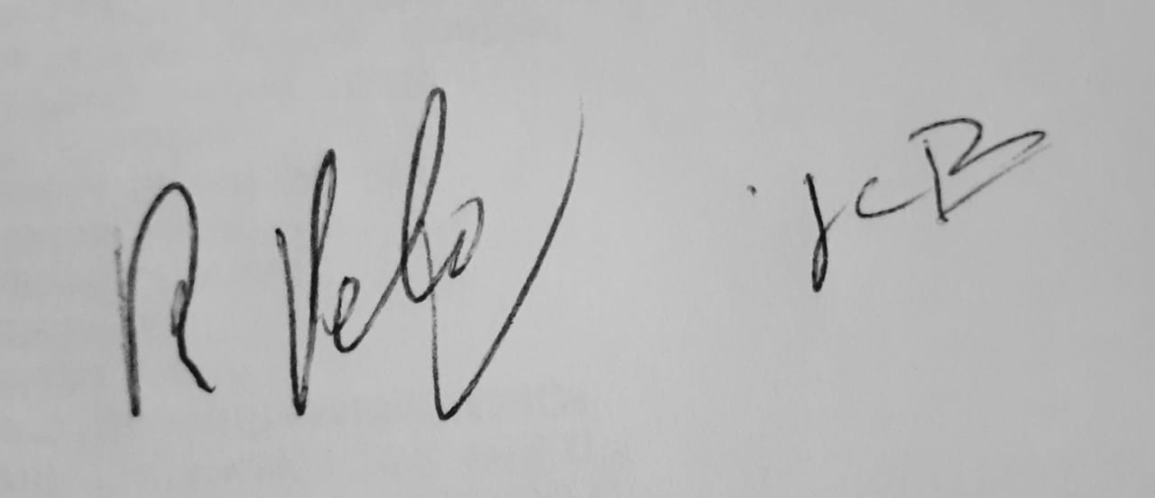

- FIRMA DEL DIRECTOR DE LA CARRERA

Carga horaria que figura por plan de estudios (Resolución Rectoral)
Trabajo autónomo del estudiante

